- Výpis z katastru nemovitostí, snímek katastrální mapy se zákresem, ortofotomapa, geometrický plán a fotodokumentace k. ú. Trojanovice

snímek katastrální mapy se zákresem

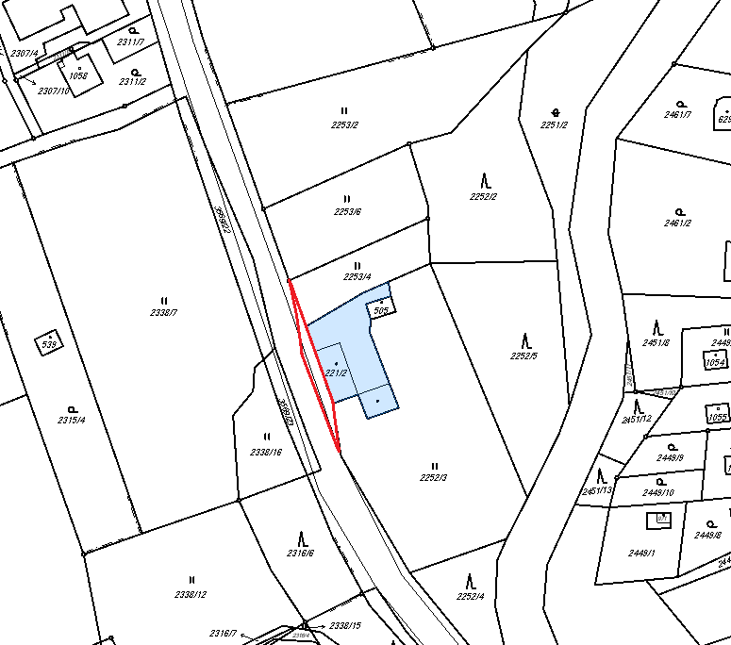
pozemek parc. č. 3569/30

ortofotomapa

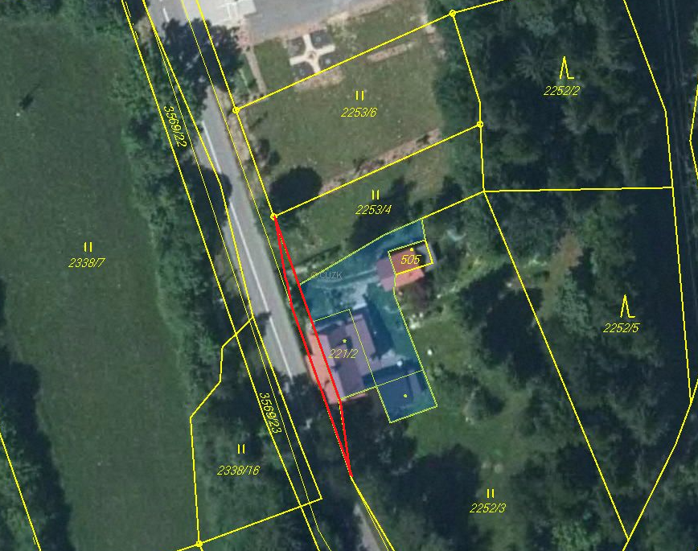
pozemek parc. č. 3569/30

geometrický plán

fotodokumentace

